**计算机程序设计基础（C++)**

**实验报告**

专业班级： 软件工程2303班

学 号： 8209230322

姓 名： 罗瑞达

**实验报告成绩：**

|  |  |  |  |  |  |  |
| --- | --- | --- | --- | --- | --- | --- |
| **实验** | **实验一** | **实验二** | **实验三** | **实验四** | **实验五** | **总评** |
| **成绩** |  |  |  |  |  |  |

**批阅教师：**

**实验一、实验环境与简单程序设计**

**一、实验目的**

1、掌握集成开发环境，掌握C++程序的基本要素以及完整的C++程序开发过程。

2、掌握基本数据类型、运算符和表达式的使用。理解隐式转换和强制转换，理解数据超过该数据类型

表示范围时的溢出。掌握不同数据之间的混合算术运算中数据类型的转换。

3、变量的定义与常量的使用。

4、输入、输出的实现。

5、编译信息的理解与错误的修改。

6、简单程序的设计。

**二、实验内容**

熟悉C++编程环境，可以使用VS；对已经能熟练掌握C++开发环境的同学，可

以跳过本部分内容）

**1.编辑输入下列程序，找出下面代码的错误并改正：**

#include<iostream>

using namespace std;

int main()

{int i = 1;

cout << i++ << endl;

cout << "Welcome to C++"<<endl;

return 0;

}

**2.求圆锥的体积：要求键盘输入圆锥底的半径、锥高，使用标识符常量定义圆周率。**

(1)创建一个控制台项目

(2)在文件中输入程序内容，存盘

(3)编译、连接、运行；观察结果

**3**.**通过下面程序验证你所使用系统上运行的C++编译器中每个基本数据类型的长度。**

#include<iostream>

using namespace std;

int main()

{

cout << "char length:" << sizeof(char) << endl;

cout << "int length:" << sizeof(int) << endl;

}

**4.观察下面程序的执行结果。**

#include <iostream>

#include <iomanip>

using namespace std;

int main()

unsigned int testUnint=65534;//oxfffe

cout << "output in unsigned int 1 type:"" << testUnint<< end;//<<oct;

cout << "output in char type:!" << static_ cast<char>(testUnint)<< endl;

cout << "output in short type:" << static_ cast<short>(testUnint)<< endl;//为什么结果为-2?:

cout << "output in int type:" << static_ cast<int>. (testUnint)<< endl;

cout << "output in double type:"<< static cast<double>(testUnint)<< endl;

cout << "output in double type:" <<setprecision(4)<< static_ cast<double>(testUnint)<< endl;

cout << "output in Hex unsigned int type:" <<hex<< testUnint<< endl; //16进制输出

system("pause");

return 0;

**自己编程测试一下将testUnint按8进制输出<<oct;将一个实数转换成int,观察结果。**

**5.编程，输入华氏温度，将其转换为摄氏温度后输出（保留两位小数）。**

**三、算法分析，程序结果**

1.#include<iostream>

using namespace std;

int main()

{

int k=1,i;

i = k + 1;

cout << i << endl;

cout << "Welcome to C++" << endl;

return 0;

}

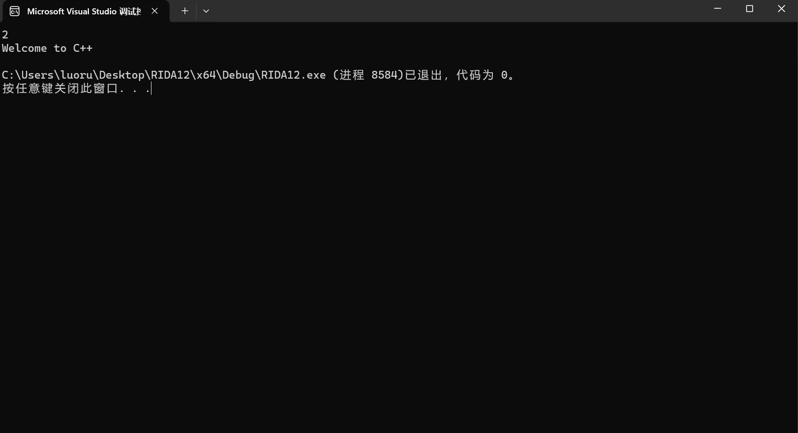

2.#include <iostream>

#define PI 3.14

using namespace std;

int main()

{

float v, r, h;

cout << "r= " << endl;

cin >> r;

cout << "h=" << endl;

cin >> h;

v = PI*r * r * h / 3;

cout << "v=" <<v<< endl;

return 0;

}

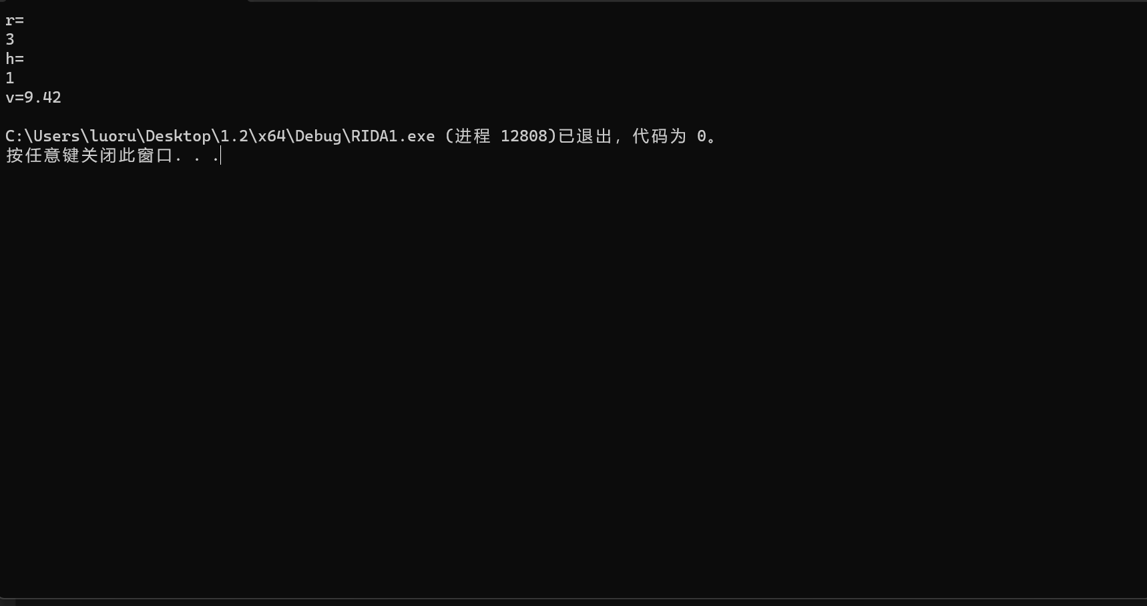

3.观察

4#include <iostream>

#include <iomanip>

using namespace std;

int main()

{

unsigned int testUnint = 8, a;

cout << "output in unsigned int 1 type:" <<testUnint<< endl;

cout << "output in char type:!" << static_cast<char>(testUnint) << endl;

cout << "output in short type:" << static_cast<short>(testUnint) << endl;

cout << "output in int type:" << static_cast<int>(testUnint) << endl;

cout << "output in double type:" << static_cast<double>(testUnint) << endl;

cout << "output in double type:" << setprecision(4) << static_cast<double>(testUnint) << endl;

cout << "output in Hex unsigned int type:" << hex << testUnint << endl;

cout << "output in Oct unsigned int type:" << oct <<testUnint << endl;

cin >> a;

cout << "处理后的值为" <<a<< endl;

system("pause");

return 0;

}

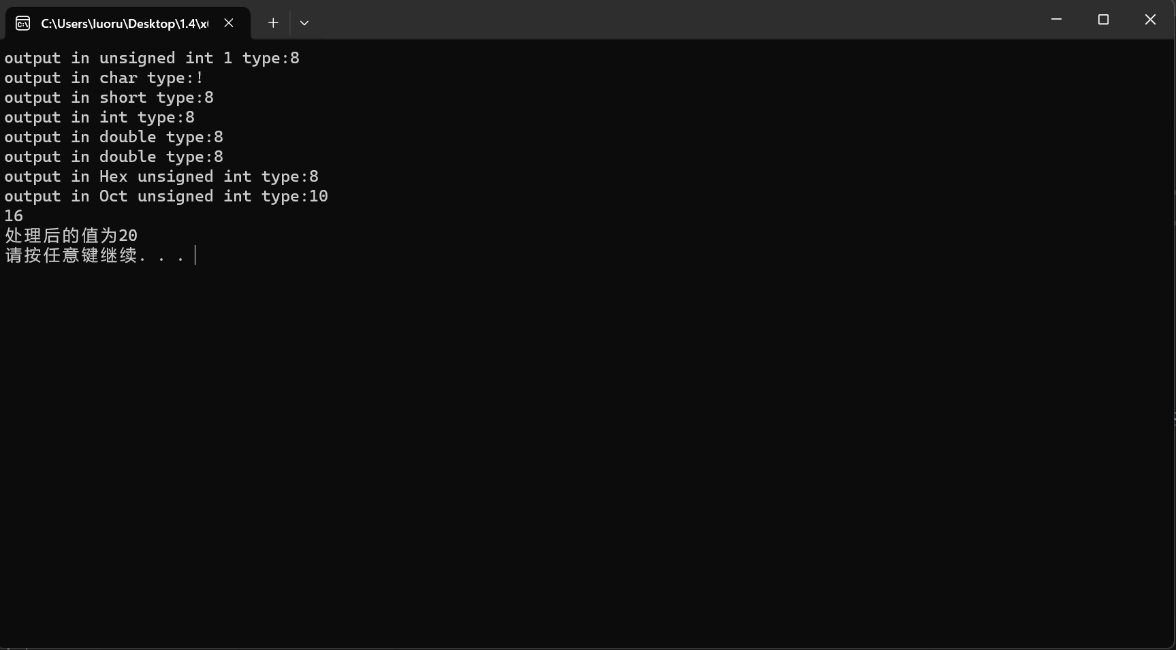

5.#include<iostream>;

#include<iomanip>

using namespace std;

int main()

{

float f,c;

cout << "f=" << endl;

cin >> f;

c = ( f - 32) * 5 / 9;

cout << "c=" <<fixed<<setprecision(2)<<c<< endl;

return 0;

}

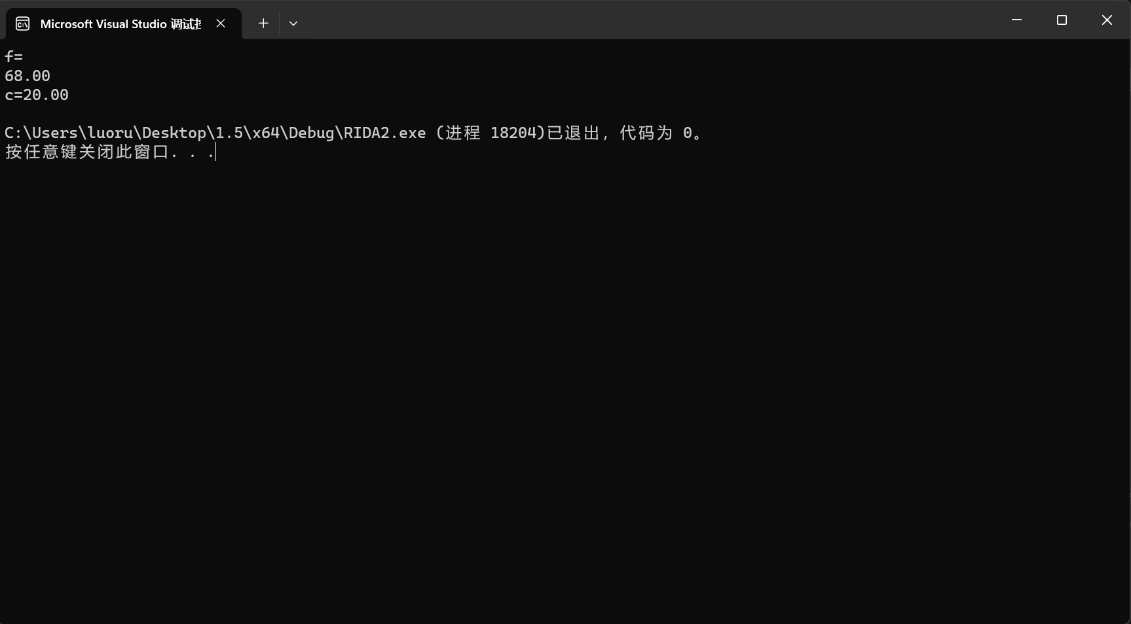

**四、遇到的问题与解决方法**

不会精确到小数点后两位——解决：#include<iostream>;

#include<iomanip>

......

{

.........

cout << "c=" <<fixed<<setprecision(2)<<c<< endl;

......}

**五、体会**

**实验使我聪明**

**实验二、数据结构**

**一、实验目的**

1、学习与掌握逻辑运算与逻辑表达式。

2、熟练掌握if、switch、while、do-while，for语句的语法结构与执行过程。

3、掌握选择、循环程序的设计方法

**二、实验内容**

1、输入一个字符，如果为小写，转换为大写输出，否则，输出其后继字符的ASCII码值。

2、输入x计算表达式的值：

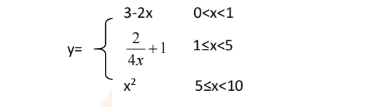

分别输入 0.2, 1, 5 , 0,观察输出结果。

1. 输入三角形的三条边，求周长，并判断该三角形是否为等腰三角形（提示：要三边是否可以构成三角形）。

4、 完成计算器程序，实现（+ - * / %）运算。考虑除数为 0 与运算符非法的情况。

5、输入一行字符，分别统计出其中英文字母、空格、数字字符和其它字符的个数。

提示：从键盘上读入一个字符给变量 c，判断 c 是属于哪种字符并计数，循环读入下个字符，直到回车换行字符'\n'为止。

cin，scanf（）都不能读入空格以及‘\n’字符，查找资料解决输入这两个字符的方法。

（这个题训练大家自主学习能力以及如何获取新知识、探索解决未知问题的能力。）

6、编写一个程序：从键盘上输入两个正整数，求 a 和 b 的最大公约数与最小公倍数。

7、使用循环结构输出下列图形：

*

**

***

****

*****

8、从键盘输入 a，用迭代法求 a 的平方根 x= *a* 。求平方根的迭代公式为：

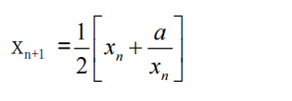

要求精确到|xn+1 - xn|<10 -5。

提示：迭代法是把 xn代入迭代公式右边，计算出 xn+1来，然后把 xn+1 作为新的 xn ，计算出新的 xn+1，如此重复，直到|xn+1 - xn|<10 -5 时，xn+1 为所求的平方根。可以把 a 作为 xn 的初始值。

思考：（1）如果输入 a 为负，在运行时会出现什么情况? 修改程序使之能处理任何的 a 值。

(2）能否|xn+1 -xn|<10 -10或更小? 为什么? 请试一下。

9、苹果每个 0.8 元，第一天买 2 个，第二天开始，每天买前天的 2 倍，直到购买的苹果数不超过100的最大值，求每天平均花多少钱。

**三、算法分析，程序结果**

**1.**#include<iostream>

using namespace std;

int main()

{

char A,B;

cout << "请输入小写字母：" << endl;

cin >> A;

if (A >= 'a' && A <= 'z') {

A = A - 32;

cout << A << endl;

}

else {

cout << A+1 << endl;

}

return 0;

}

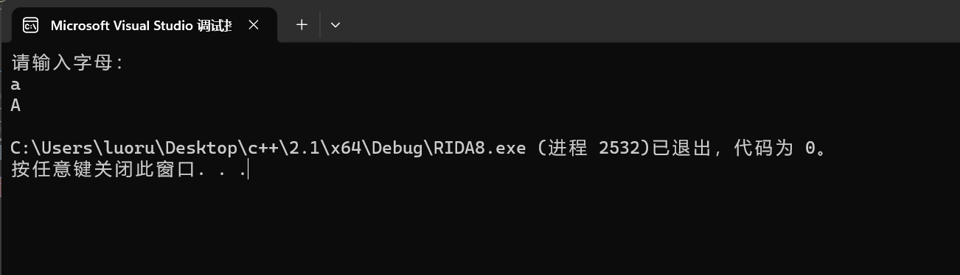

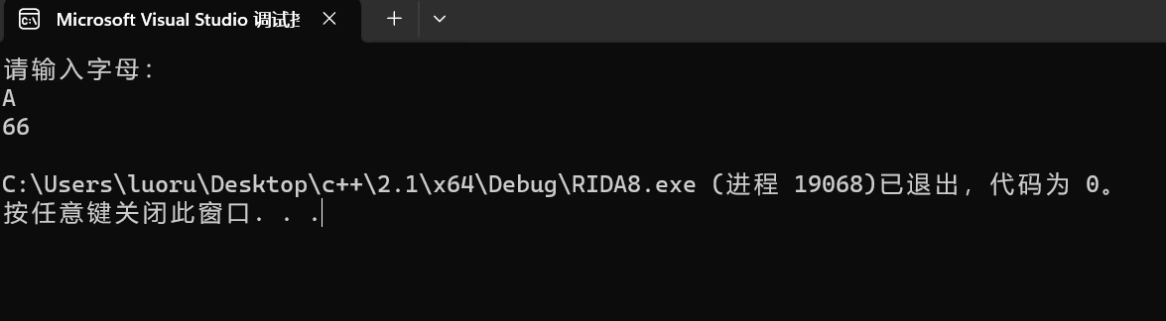

**2.**#include<iostream>

using namespace std;

int main()

{

float x, y;

cout << "x=" << endl;

cin >> x;

if (0 < x && x < 1) {

y = 3 - 2*x;

cout << "y=" << y << endl;

}

if (1<= x && x < 5) {

y = 2/(4*x)+1;

cout << "y=" << y << endl;

}

if (5<= x && x < 10) {

y = x* x;

cout << "y=" << y << endl;

}

return 0;

}

X=0.2,y=2.6;

X=1,y=1.5;

X=5,y=25;

X=0,y无定义

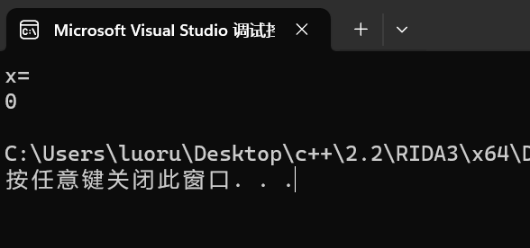

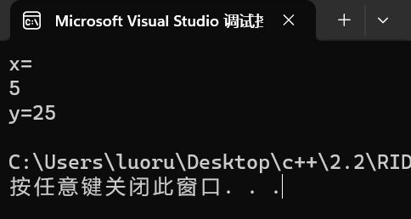

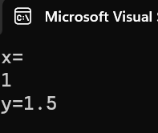

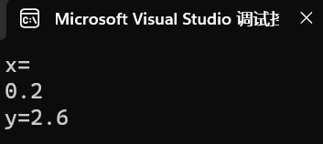

3.#include<iostream>

using namespace std;

int main()

{

float a ,b ,c , C;

cout << "a=" << endl;

cin >> a;

cout << "b=" << endl;

cin >>b;

cout << "c=" << endl;

cin >> c;

if (a + b > c && a + c > b && b + c > a) {

cout << "这是三角形" << endl;

C = a + b + c;

cout << "C=" << C << endl;

if (a == b || a == c || b == c)

{

cout << "这是等腰三角形" << endl;

}

}

else {

cout << "这不是三角形" << endl;

}

return 0;

}

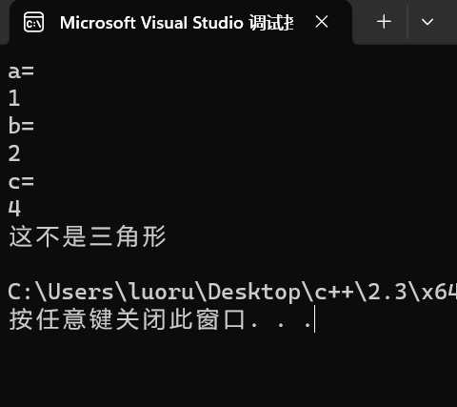

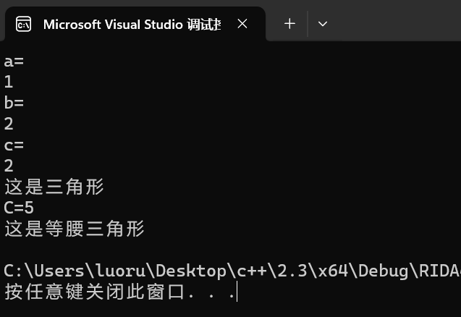

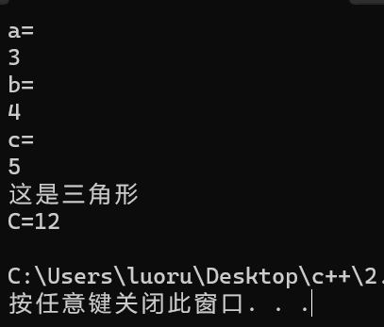

4.#include<iostream>

using namespace std;

int main()

{

float num1, num2 ,result;

char op;

cout << "输入数字一" << endl;

cin >> num1;

cout << "请输入你的符号" << endl;

cin >> op;

cout << "输入数字二" << endl;

cin >> num2;

switch (op) {

case'+':result = num1 + num2;

cout << "结果是：" << result << endl;

break;

case'-':result = num1 - num2;

cout << "结果是：" << result << endl;

break;

case'*':result = num1 * num2;

cout << "结果是：" << result << endl;

break;

case'/':if (num2 == 0)

{

cout << "除数不能为0" << endl;

}

else {

result = num1 / num2;

cout << "结果是：" << result << endl;

}break;

case'%':

if (num2 == 0)

{

cout << "除数不能为0" << endl;

}

else {

int a = static_cast<int>(num1);

int b = static_cast<int>(num2);

result = a% b;

cout << "结果是：" <<result<< endl;

}

break;

default:

cout << "运算符非法" << endl;

}

return 0;

}

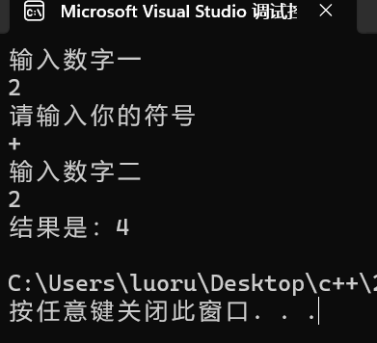

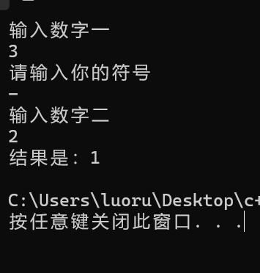

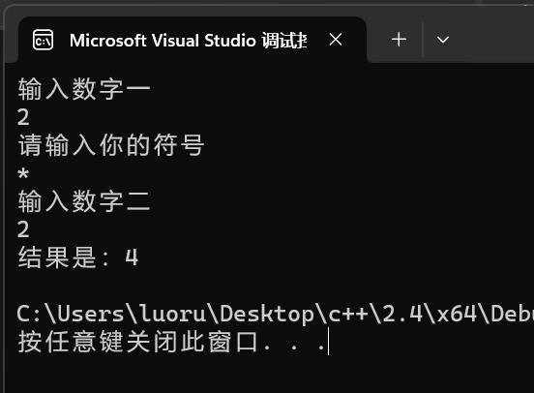

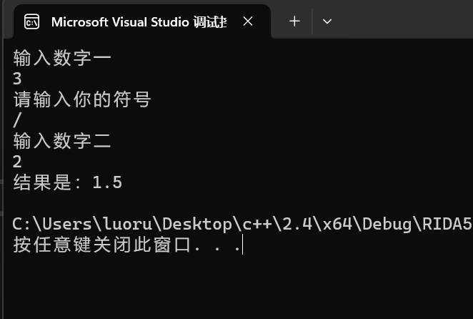

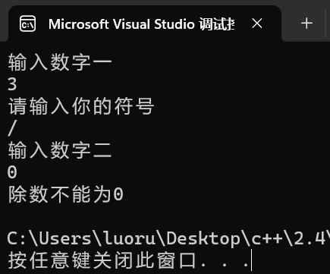

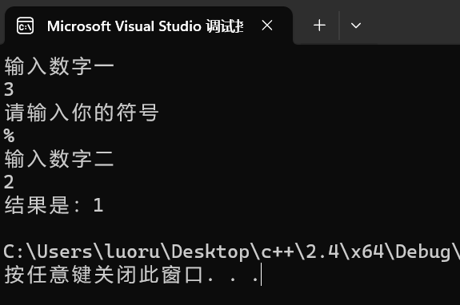

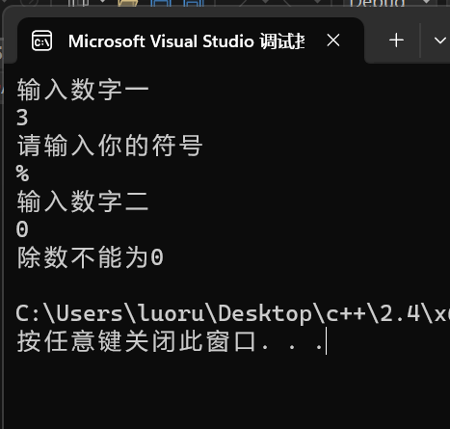

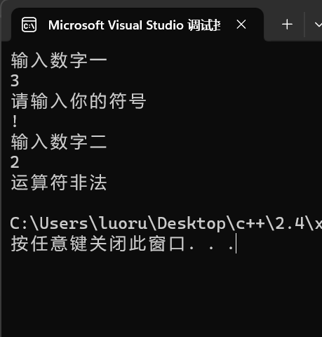

5.#include <iostream>

using namespace std;

int main() {

int English = 0, number = 0, blank = 0, other = 0;

char c;

while ((c = getchar()) !='\n') {

if (c >= 'a' && c <= 'z' || c >= 'A' && c <= 'Z') {

English++;

}

else if (c >= '0' && c <= '9') {

number++;

}

else if (c == ' ') {

blank++;

}

else {

other++;

}

}

cout <<"English="<< English << endl;

cout << "number=" << number << endl;

cout << "blank=" << blank << endl;

cout << "other=" << other << endl;

return 0;

}

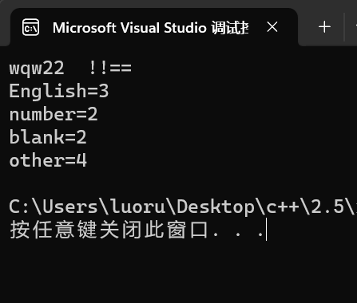

6.#include<iostream>

using namespace std;

int main()

{

int a, b, c, z;

cout << "请输入两个正整数：";

cin >> a >> b;

c = a * b;

if (b > a)

{

z = a;

a = b;

b = z;

}

while (a % b)

{

z = b;

b = a % b;

a = z;

}

c = c / b;

cout << "最大公约数是：" << b << endl;

cout << "最小公倍数是：" << c << endl;

return 0;

}

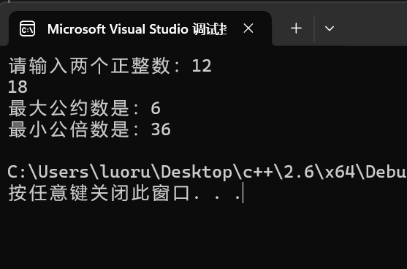

7.#include<iostream>

using namespace std;

int main()

{

int i, j;

for (i = 5; i >= 0; i--)

{

for (j = 0; j < 6 - i; j++) printf("*");

printf("\n");

}

return 0;

}

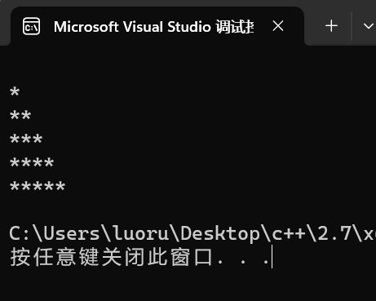

8.#include<iostream>

using namespace std;

int main()

{

double a,b,c;

cout<< "请输入一个数" << endl;

cin >> a;

b = a, c = (b + a / b) / 2;

while (abs(c - b) <= 5)

{

b = c;

c = (b + a / b) / 2;

cout << c;

break;

}

return 0;

}

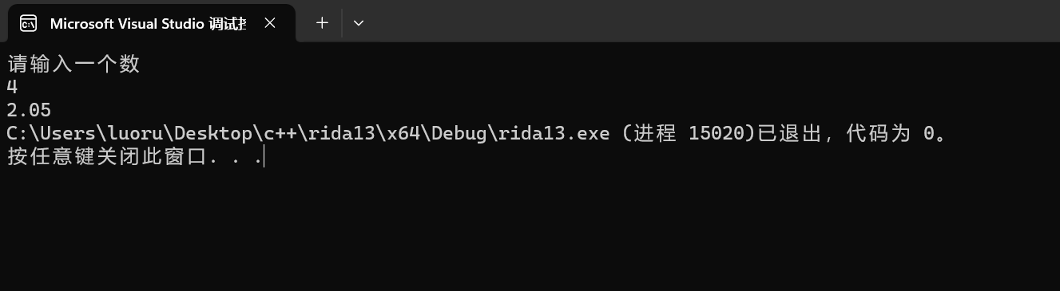

9.#include<iostream>

using namespace std;

int main()

{

int n = 2, day = 0;

float money = 0, average;

while (n < 100)

{

money = money + 0.8 * n;

day++;

n = 2*n;

}

average = money / day;

cout << "平均每天花" << average << "元" << endl;

return 0;

}

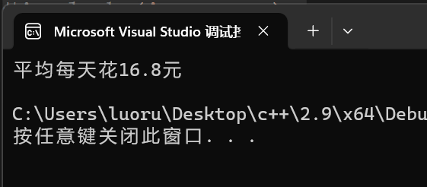

**四、遇到的问题与解决方法**

**题目难懂，仔细看题；**

**自己搜索网络。**

**五、体会**

**在实验中，我们能够提高自己的信息搜查能力与问题分析能力，同时提高自己的实践能力。**